Câu 1: [0D3-2.21-4] (Thi thử HK1-K10-STRONG-21-22) Tìm để phương trình có ba nghiệm phân biệt thuộc .
A. . B. . C. . D.
Lời giải
Chọn B
:
.
Đặt .
Ta có bảng biến thiên:
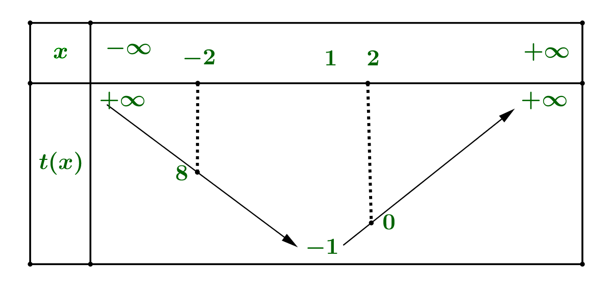
Từ đó ta có: .
Với mỗi mà có một giá trị .
Với mỗi có hai giá trị .
Ta có phương trình: .
Xét hàm số trên .
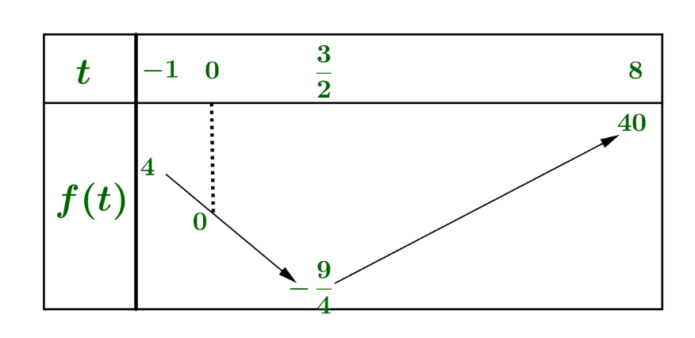
Dựa vào bảng biến ta thấy để phương trình có ba nghiệm phân biết thì điều kiện là .
Tài liệu được chia sẻ bởi Website VnTeach.Com
https://www.vnteach.com

